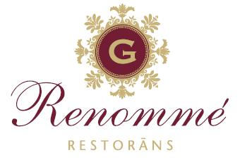
 | 21.-31.03.2018.  Francijas garša / Goût de France  A’la Carte  Amuse bouche     Entrée  Īpašais kišs „Lorraine” ar lasi  Quiche „Lorraine” with fresh salmon  Main course  Pīles krūtiņa sarkanvīna-rozmarīna un plūmju mērcē  pasniegta ar grilētu melnsakni  Duck breast in red wine-rosemary-plum souce served with  grilled black salsify     Upes forele baltvīnā ar kartupeļu suflē  River trout in white wine with pommes soufle     Dessert  Garšīgais ābolu tarts  Delicious apple tart

